Мы играем в сюжетно-ролевые игры
Появление сюжетно-ролевых игр в младшей группе детского сада связано с рядом условий: наличием разнообразных впечатлений от окружающего, накоплением предметных игровых действий, наличием игрушек, частотой общения со взрослым, развитием ребенка.
Первые сюжетные игры малышей протекают как игры безролевые или игры со скрытой ролью. Действия детей приобретают сюжетный характер и объединяются в цепочку, имеющую жизненный смысл. Эта цепочка состоит из двух-трех действий и многократно повторяется. Основным содержанием, как и в предметной игре, являются разнообразные действия с предметами. Неизменной остается и форма игры: или как индивидуальная, или как игра «рядом». Действия с предметами, игрушками осуществляются каждым из играющих самостоятельно и основания для объединения у них еще нет. Совместные игры малышей возможны лишь при участии взрослого.
В нашей группе «Солнышко» ребята учатся играть в сюжетно-ролевые игры.
1. Положи куклу, мишку спать (качаем, поем а-а).
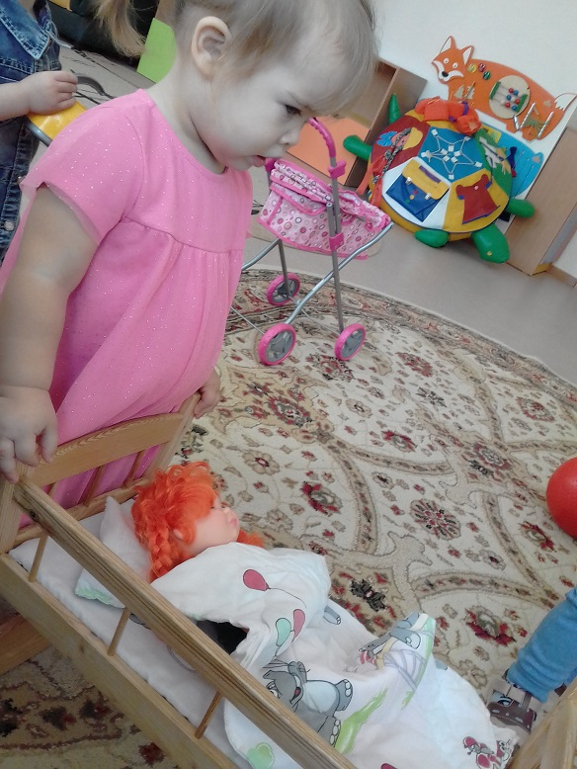
2. Покорми, умой куклу.
3. Шофер - отвези игрушку на машинке-грузовичке.
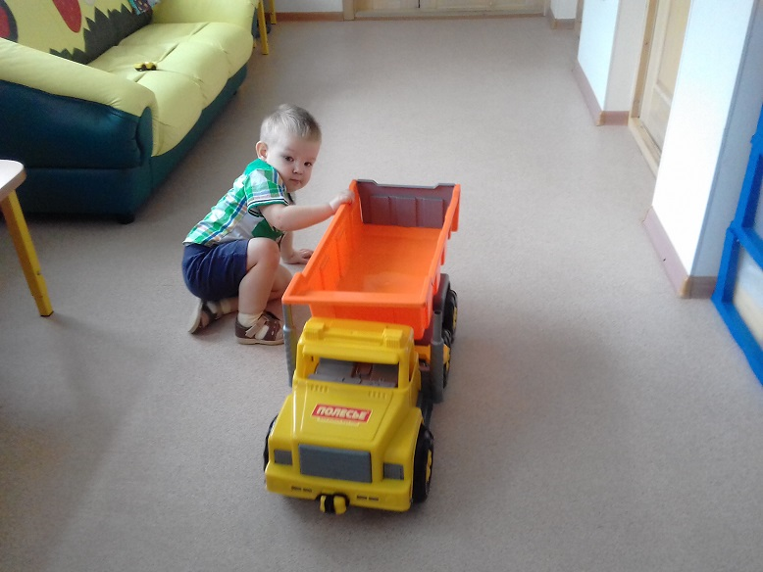
4. Покупаем продукты.
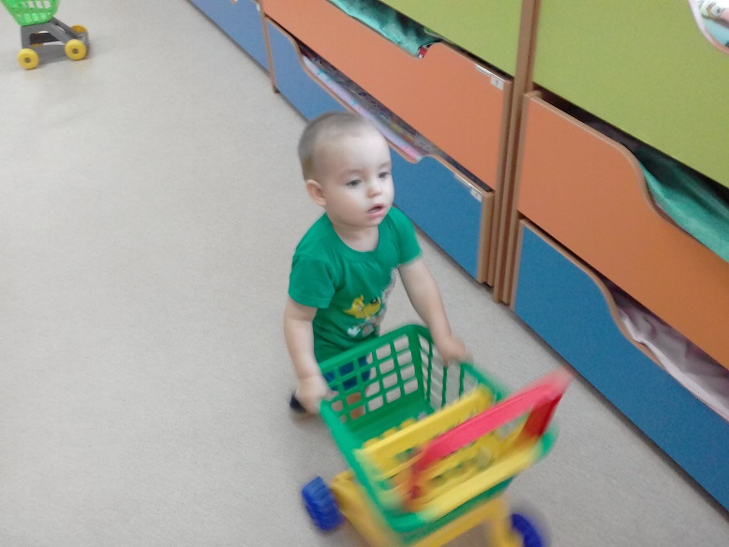
5. Ближе к двум годам – игра с посудкой, в кухню.
6. Стираем и развешиваем белье.
7. Изображать других животных (ходить как мишка, прыгать и квакать как лягушка и т.п.).

Информацию подготовила воспитатель МА ДОУ АР детский сад «Сибирячок» корпус №1 Полупан Елена Андреевна

